Voici les devoirs de vacances. Reposez-vous bien ! Bonnes vacances Maîtresse

- Pour les CE1 :
Pour lundi 2 mai : mémoriser orth.4
Pour mardi 3 mai : lecture
Pour mercredi 4 mai : lecture
Pour jeudi 5 mai : mémoriser orth.4
Pour vendredi 6 mai : n°3

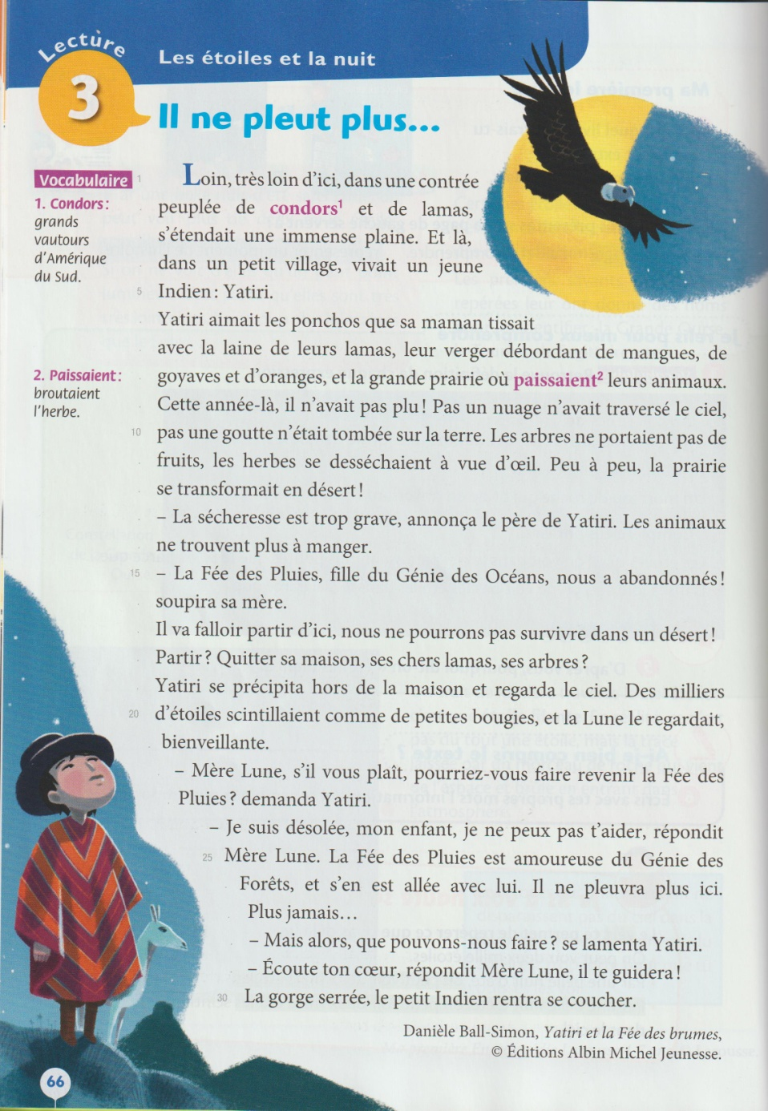

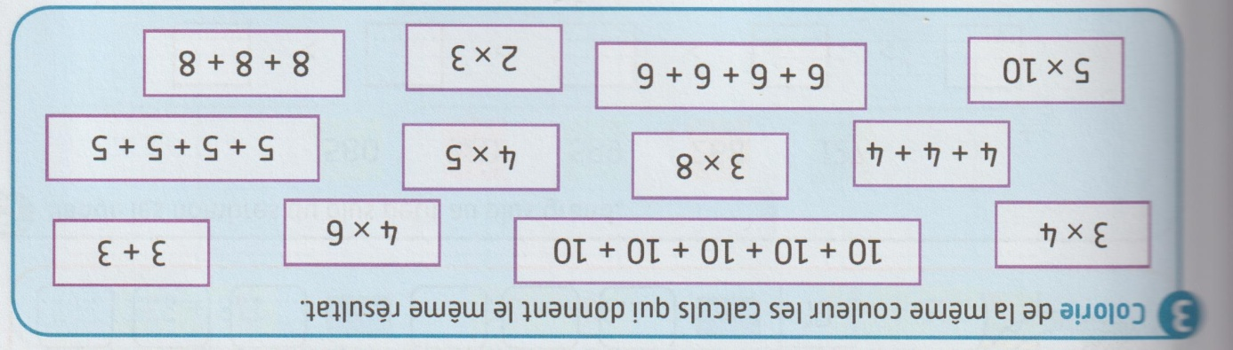

- Pour les CE2 :
Pour lundi 2 mai : mémoriser orth.4
Pour mardi 3 mai : lecture
Pour mercredi 4 mai : lecture
Pour jeudi 5 mai : mémoriser orth.4
Pour vendredi 6 mai : n°9-10

